

최종 보고서
지방 관광지 분석 및 이동 동선 연계 시스템

제출일 | 2026. 06. 12 |  | 전공 | 데이터사이언스
과목 | 빅데이터프로그래밍 |  | 학번 | 60171668
담당교수 | 장성보 |  | 이름 | 홍석진

목차
1. 문제 정의 3
2. 시스템 아키텍처 3
3. 데이터 수집 방법 3
4. 데이터 처리 및 분석 방법 3
5. 분석 결과 4
6. 한계 및 개선 방향 8
7. 참고문헌 및 AI 사용 명시 9

문제 정의
대한민국은 수도권에 집중된 인프라와 관광자원 편중으로 인해 지방의 관광자원이 충분히 알려지지 못하고 저평가되는 경향이 있다. 또한 지방 관광지는 넓게 흩어져 있어 방문객이 어디를, 어떤 순서로 연계해 방문해야 할지에 대한 정보가 부족하다. 이러한 문제를 해결하여 지방의 관광자원 활성화를 위해 지방 관광지에 대한 분석을 통해 (1) 비수도권에서 관광의 핵심이 되는 허브 관광지가 어디인지, (2) 허브 관광지와 주변 인프라 간에 어떤 관련성이 있는지, (3) 허브를 중심으로 주변 관광지와 연계 동선을 구성할 수 있는지의 세가지 핵심 질문에 답하는 것을 목표로 한다.

시스템 아키텍처
전체 파이프라인은 데이터 수집, 데이터 적재, 데이터 처리 및 분석, 시각화의 4단계로 구성된다. 한국관광공사 공공데이터 OpenAPI를 Python을 통해 수집하여 JSON 형태로 저장하고, 이를 평탄화 과정을 거친 CSV로 HDFS에 적재한다. 적재한 데이터는 각각 Spark와 Hive(HiveQL)을 이용해 처리 및 분석 과정을 거친다. 이후 분석결과는 folium을 이용한 지도 형태와 matplotlib를 이용한 차트로 시각화한다. 실행환경은 GCP 인스턴스에서 구동되는 HDP 샌드박스다. 모든 분석 및 시각화 결과는 SSH 터미널과 컨테이너 내부 웹서버를 포트포워딩(localhost:8888)하여 확인하는 구조다.

데이터 수집 방법
분석 과정에서 사용한 데이터는 한국관광공사의“빅데이터_지역별 방문자수”, “국문 관광정보 서비스”, “관광지별 연관 관광지 정보” 3가지이며, 공공데이터포털의 OpenAPI를 Python(requests)를 통해 수집했다. 해당 데이터를 시/군/구 별로 월별 데이터 형태로 반복 호출했다. 최종적으로 2024년 1월 1일부터 2025년 5월 31일까지 17개월 간의 데이터를 수집하여 총 139M의 데이터를 사용했다.

데이터 처리 및 분석 방법
수집한 JSON 파일을 Python으로 평탄화 과정을 거친 뒤에 관광지(poi), 방문자수(visitor), 연관 관광지(related) 3개의 CSV로 변환한 뒤에 HDFS에 적재했다. 먼저 HiveQL로 방문자수 데이터를 계절별로 GROUP BY하여 시군구별 일평균 방문자수와 표준편차를 계산했다. 해당 분석 결과 기존 도메인 지식과는 다르게 출퇴근 등 통근 인원수가 많은 창원 같은 도시가 단순 방문자수 기준 높은 중요도가 있는 것으로 도출되었다.
단순 방문자수를 제외하고 지역 여행에서 핵심이 되는 관광지를 도출해내기 위해, Spark를 사용해 연관 관광지 데이터에서 한 관광지가 서로 다른 몇개의 관광지들과 함께 방문되는지((Tmap 네이게이션 함께방문 데이터)를 집계(GROUP BY, COUNT DISTINCT)하여 이를 ‘연결성’으로 정의하고, 연결성이 높은 관광지를 핵심 허브 관광지로 분석했다.
두번째로 핵심 허브 관광지는 여행 과정에서 가장 많이 연계되는 지점이라는 점을 고려하여, 핵심 허브 관광지와 주변 인프라 간의 상관관계를 도출하고자 하였다. 연결성 상위 50개의 관광지와 5km 이내 숙박/음식/쇼핑 카테고리 POI를 CROSS JOIN하여 인기 허브 관광지와 주변 인프라 수를 집계하고, 연결성과 인프라 밀집도 간의 피어슨 상관계수를 산출했다.
마지막으로 가장 연결성이 높았던 인기 지자체를 선정하여 해당 지역의 핵심 허브 관광지 12곳을 MST(최소신장트리)를 사용해 최근접 동선으로 추천 경로를 도출했다.

분석 결과
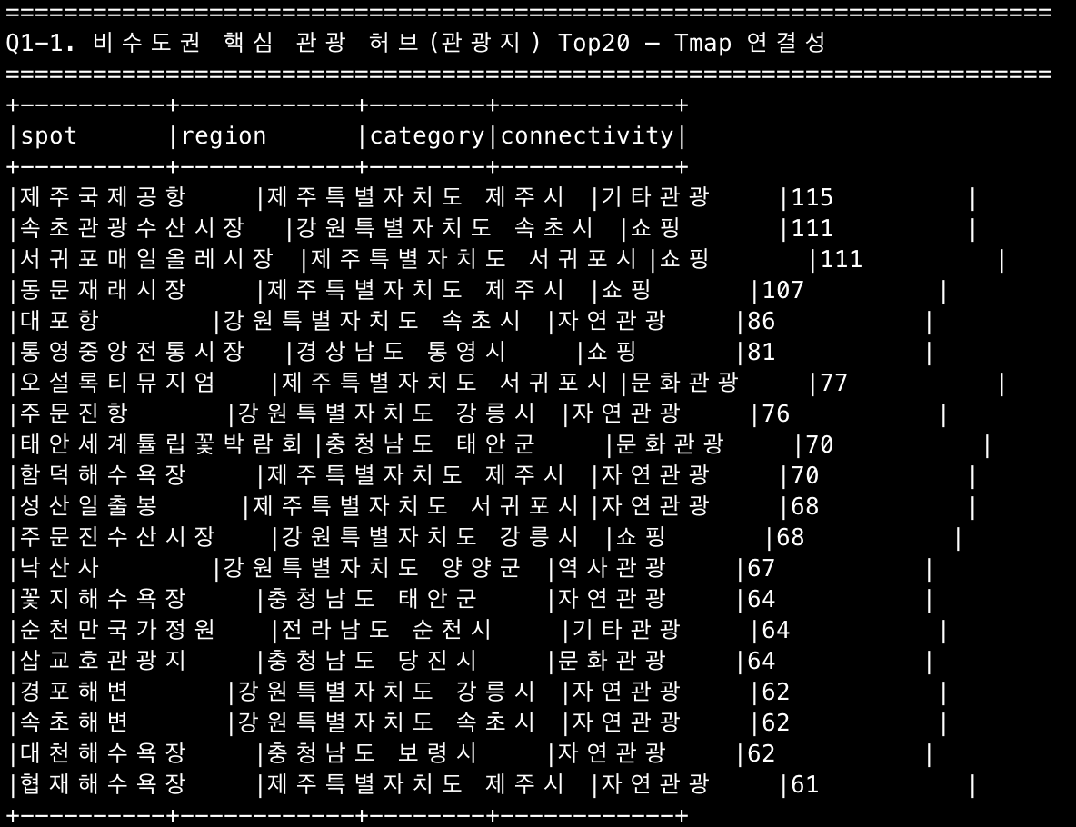
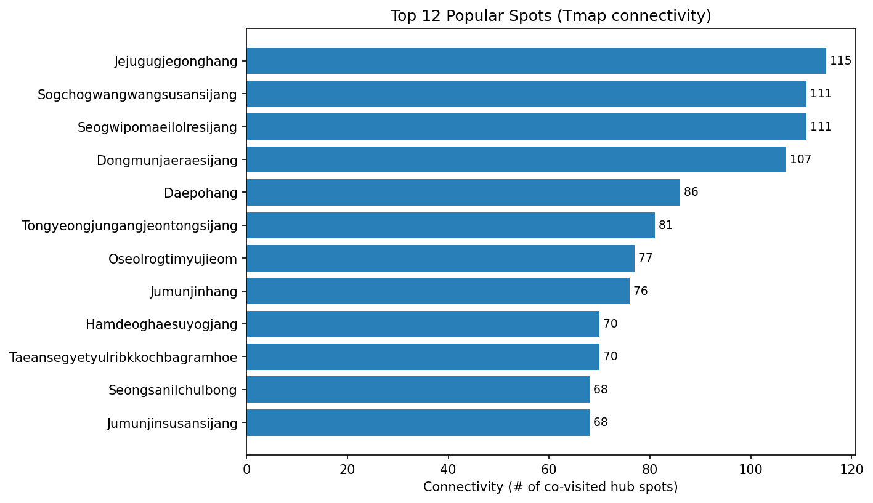
해당 분석 결과 주변 연계 관광지와 가장 많이 연결된 관광지는 ‘제주국제공항’이였다. 제주 여행에서 가장 보편적인 이동수단이 항공편임을 고려하면, 해당 지역 여행 동선에서 핵심이 되는 지역이라는 주장은 타당성이 높다. 다른 관광지들의 경우도 해당 지역의 관광 코스에서 제일 많이 선택되는 핵심 관광지들임을 확인했다. 따라서 연결성 지표를 ‘핵심 허브 관광지’를 도출하는데 사용하기로 결정했다.

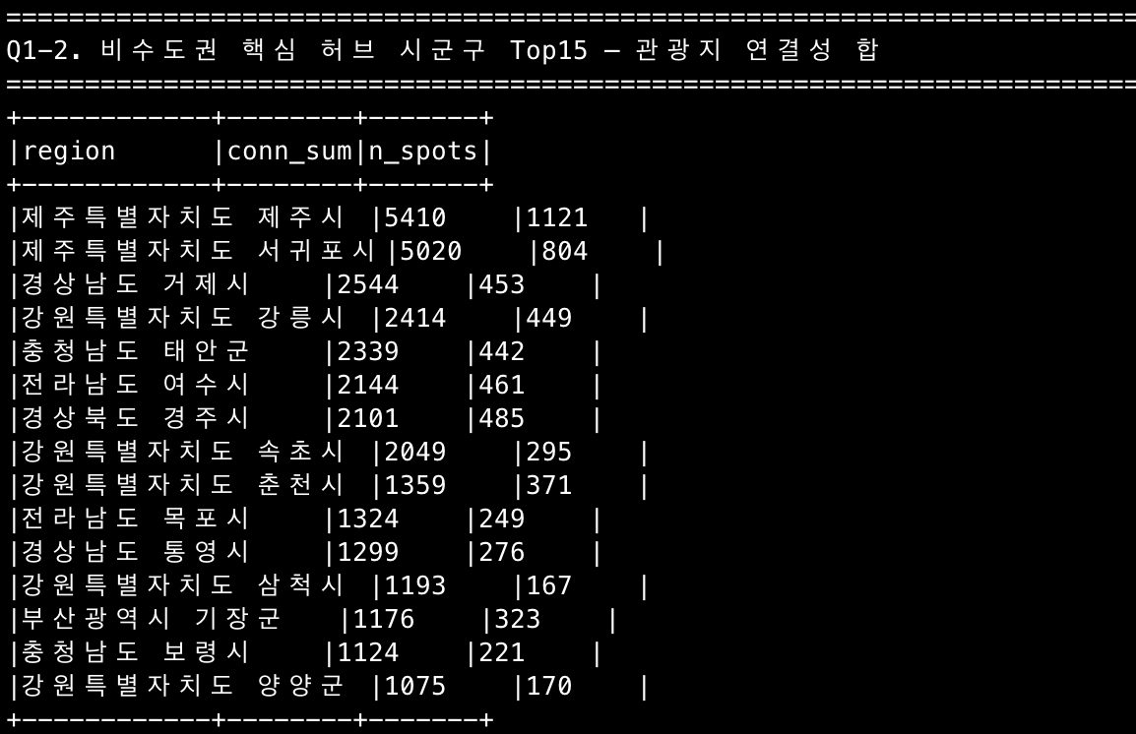
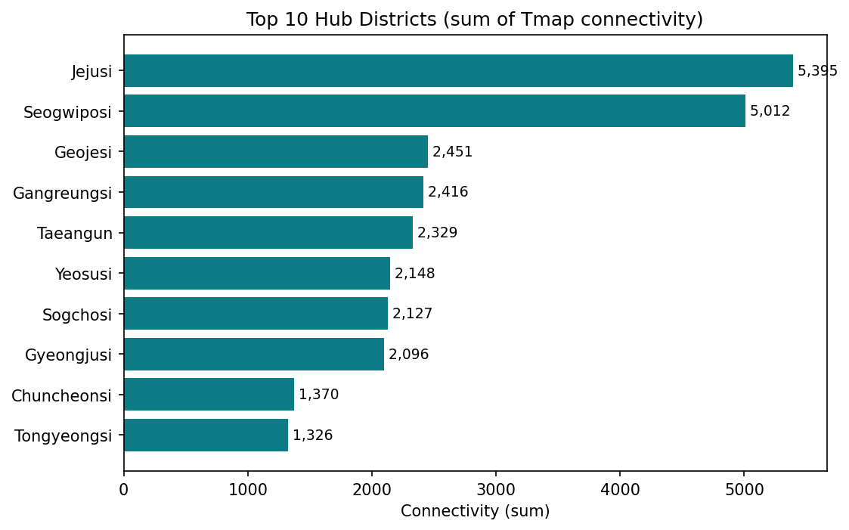
이에 따라 각 지역의 연결성 지표를 모두 더하여 어느 지역의 관광이 주변 관광지 간의 유기적인 연계가 가장 많이 발생하는지 도출하고자 하였다. 분석 결과 핵심 허브 관광지가 가장 많고, 허브 관광지 간의 연결성의 합이 가장 높은 지역은 제주특별자치도 제주시인 것으로 드러났다.

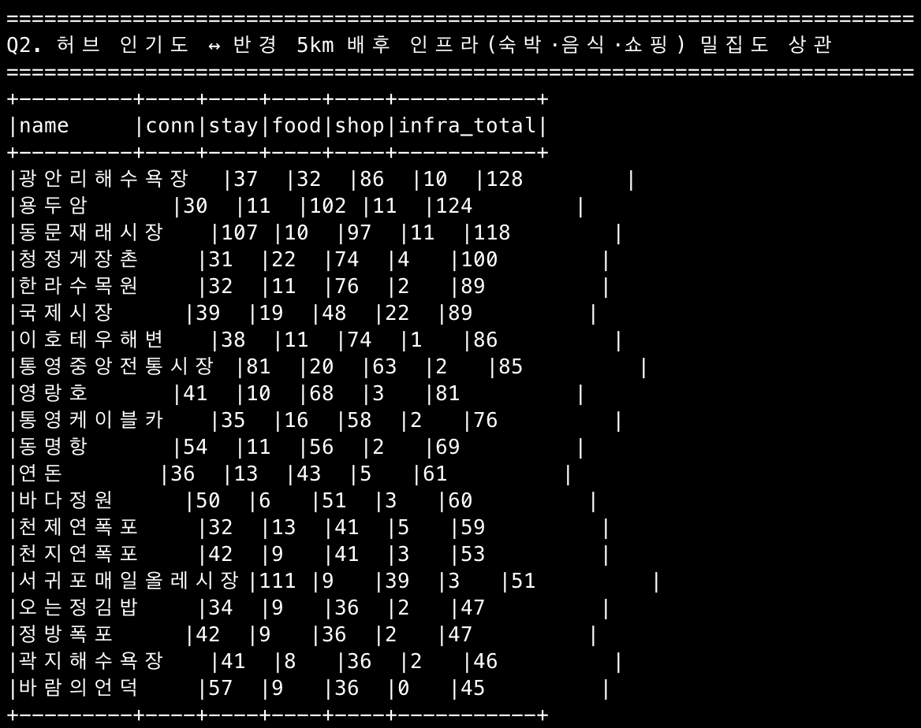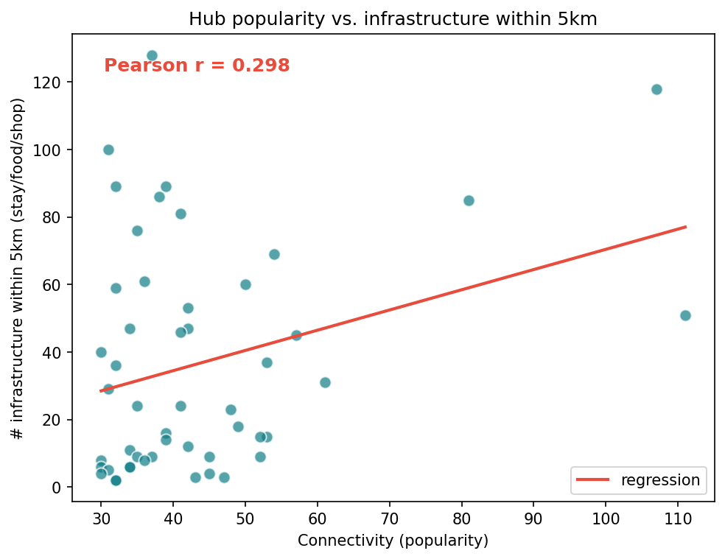
허브의 연결성과 주변 인프라 간의 분석 결과, 허브의 인기도(연결성)과 주변 인프라 개수 간의 상관계수는 0.229로 약한 양의 상관관계가 있는 것으로 드러났다. 따라서 관광지 주변의 인프라가 좋다고 해서 반드시 해당 관광지가 지역관광에서 이동의 핵심이 되지는 않으며, 인기가 많은 핵심 관광지라도 인프라가 부족한 관광지도 존재함을 확인할 수 있었다.

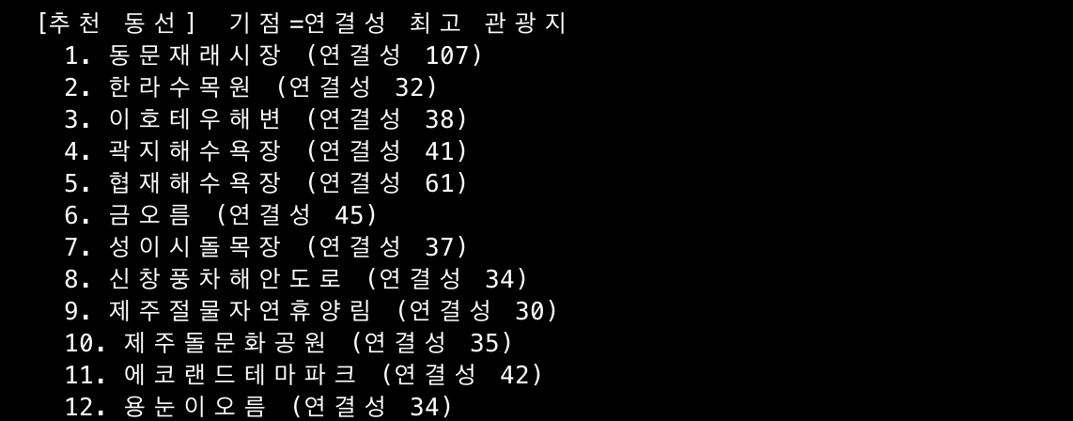
앞선 지역 분석에서 가장 많은 허브 관광지와 연결성 합을 가진 제주특별자치도 제주시를 대상으로 연결성 기준 핵심 관광지 12곳을 MST를 사용해 최적의 이동동선을 도출해냈다. 해당 분석 결과를 바탕으로 지도에 시각화한 내용은 다음과 같다.
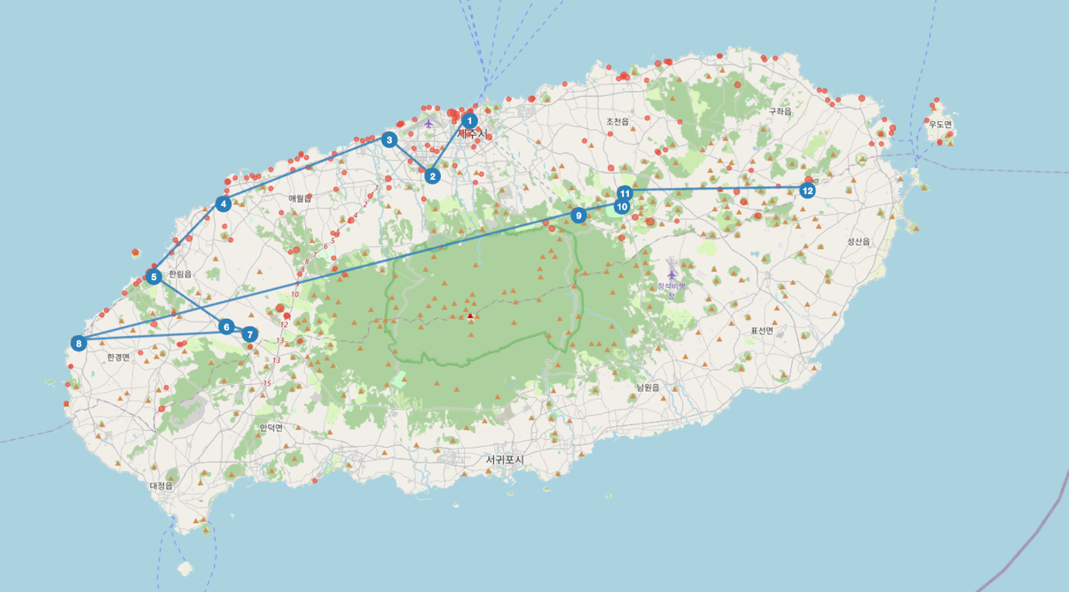

한계 및 개선 방향
방문자수 데이터를 사용한 최초 분석에서 기존 도메인 지식과 다르게 도출된 부분 등으로 인해 이를 연결성으로 보완하였으나, 연결성이라는 지표의 타당성을 뒷받침하는 지표가 부족했다. 가령 관광지 간의 이동거리가 짧거나 많은 수의 관광지가 밀집되어 있는 경우, 해당 지역의 관광지들은 연결성이 높게 나타날 수 있다. 또한 Tmap 네비게이션 기반 데이터는 차량 이동에 대한 데이터가 대부분이라 도보/대중교통을 이용한 동선은 충분히 반영되지 못했다.
추후 이를 개선하기 위해, 관광자원 수요 및 수요강도 데이터를 추가로 확보하여 핵심 관광지 도출에 사용되는 지표를 보완하고, 계절이나 시간대, 교통편을 반영한 분석을 추가할 수 있을 것 같다.

참고문헌 및 AI 사용 명시
김지현, “지역관광활성화를 위한 관광네트워크 설계 연구”, 한국콘텐츠학회 2011년도 춘계종합학술대회 논문집, 2011
한국관광데이터랩 지역별 관광 현황

코드 리팩터링 및 MST 도출 과정에서 AI 도구를 사용하였습니다. 모든 실행은 HDP 샌드박스 상에서 SSH를 이용해 진행했습니다.

감사합니다.

